Kerstster
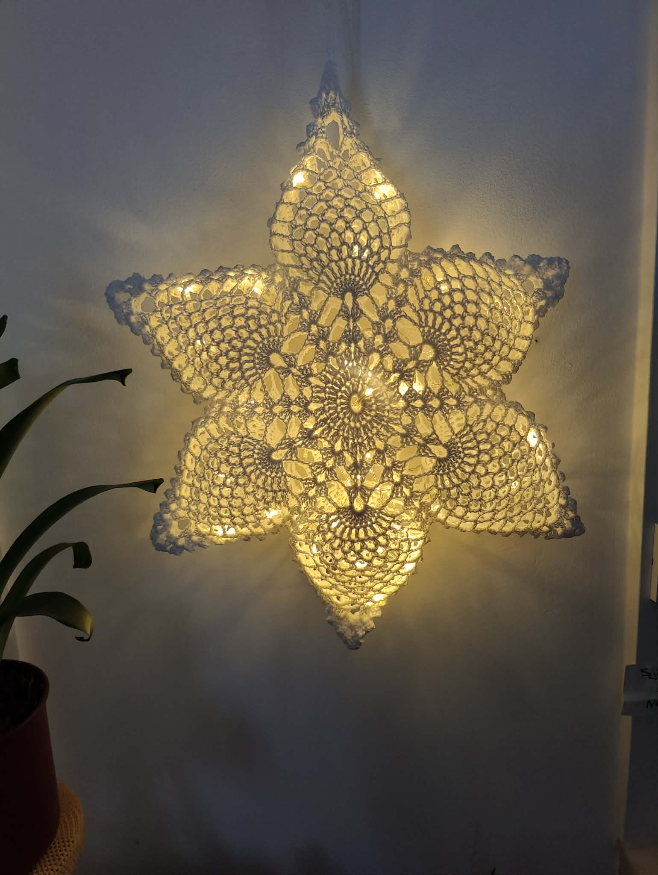

Materiaal;
3 bolletjes catona katoen wit of kleur naar keuze
6 ballonnen (gewone)
verfborstel
Textielverharder (powertex transparant of witte houtlijm verdund) opgelet houtlijm kan soms een gele schijn achter laten.
Naald – schaar
Haaknaald 3mm
Slinger met enkele led lichtjes op batterijen. (gebruik ook enkel led lichtjes die worden niet warm)
Eventueel pincet
Werkwijze;
Ik heb gebruik gemaakt van een diagram dat ik had gevonden op pinterest, dit was enkel het diagram zonder verdere uitleg, ik heb dit voor jullie uitgeschreven zodat ook de mensen die geen diagram kunnen lezen de ster kunnen haken. Voor wie wel met het diagram kan haken voeg ik dit ook toe.
Je kan de ster op verschillende manieren maken, bijvoorbeeld enkel en in een ring (mijn ster is ongeveer 50cm diameter), je kan dan rond je rond je ring lichtjes doen of dubbel maar zonder lichtjes zodat ze aan beide kanten mooi is en je ze voor de raam kan hangen. Met de lichtjes hang je ze best tegen een muur want je hebt dan altijd het bakje achteraan en de snoer van de lichtjes. Je kan ze ook in een ster frame hangen maar dan moet je er een deel aflaten want die hebben meestal maar 5 punten en deze ster heeft er 6.
Genoeg mogelijkheden, gewoon even je fantasie laten werken.

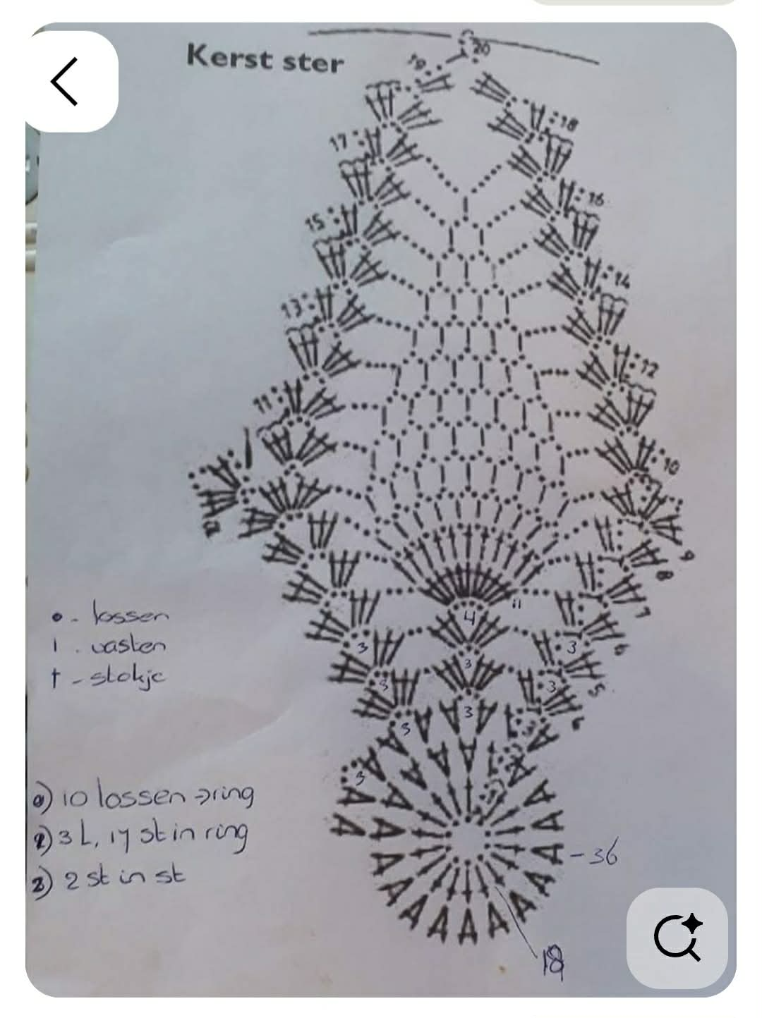
Woordje uitleg bij het diagram.
Je volgt het diagram tot ronde 9, vanaf toer 10 haak je de pieken elk apart, je ziet hier ook in het diagram aan beide kanten 10 staan dat is het stuk dat je dan elke keer gaat moeten herhalen voor elke punt. Als je punt twee start start je terug met 2 losse en ik bevestig deze dan direct aan de punt ernaast met een losse. Op het einde doe je de bevestiging aan het begin en op het einde.
Deel 1 is dan klaar, wil je ze dubbel haak je nog een tweede ster.
Volg dan verder de uitleg vanaf toer

Werkwijze zonder diagram; De nummers van de toeren komen wel overeen met het diagram zodat je eventueel toch eens kan gaan kijken als extra hulpmiddel.
1.Haak 10 losse tot een ring , sluit met een halve vaste.
Haak 3 losse (is eerste stokje), haak dan nog 17 stokje in de ring, sluit met een halve vaste
2.Haak 3 losse en direct bij de losse een stokje, haak in elk stokje van vorige toer twee stokjes (36 stokjes)
3.Haak 3 losse en direct een stokje erbij, “sla een stokje over en haak in het volgende stokje 2 stokjes, 3 losse, 2 stokjes in de volgende, sla een stokje over “dan opnieuw 2 stokjes in één steek, 3 losse, 2 stokjes in de volgende, stokje overslaan, herhaal heel de toer wat tussen haakjes staat en eindig met 2 stokjes in één steek en 3 losse, sluiten met halve vaste.
4. Haak 3 losse en ga vervolgens verder in de eerste opening met 2 stokjes, losse, 3 stokjes, 3 losse en 3 stokjes in de volgende losse opening van de vorige toer, “losse, 3 stokjes, 3 losse en 3 stokjes in de volgende losse opening, “ herhaal heel de toer en eindig met 3 stokjes en 3 losse in de eerste losse opening bij de andere 3 stokjes en eindig met een halve vaste.
5.Start opnieuw met 3 losse en 2 stokjes in de losse opening direct bij de losse “2 losse, 3 stokjes, 4 losse en 3 stokjes in de volgende losse opening, 2 losse, 3 stokjes, 3 losse en 3 stokjes in de volgende opening,” herhaal wat tussen haakjes staat en eindig met 3 stokjes en 3 losse bij de begin stokjes sluit met een halve vaste.
Opgelet, hier verspringt het aantal lossen tussen de stokjes steeds met 3 en 4 losse!!!!
6.Haak 3 losse en nog 2 twee stokjes in de opening, 3 losse dan 11 stokjes in de 4 losse opening van vorige toer, dan 3 losse, en in de 3 losse opening haak je 3 stokjes, 3 losse en 3 stokjes, “ 3losse, dan weer 11 stokjes in de volgende 4 losse opening en dan 3 losse en in de volgende 3 losse opening haak je 3 stokjes,3losse en 3 stokjes” herhaal wat tussen haakjes staat heel de toer en eindig met 3 stokjes, 3 losse en sluit met een halve vaste.
7.Haak 3 losse, 2 stokjes in de eerste opening bij de losse,” 3 losse, haak nu een stokje met telkens een losse tussen over de 11 stokjes van de vorige toer ( dus 11 stokjes maar dan elke keer met een losse er tussen. Haak dan 3 losse en in de 3 losse opening van vorige toer tussen de stokjes haak je nu weer 3 stokjes 3 losse en 3 stokjes in dezelfde opening.” herhaal wat tussen haakjes staat heel de toer rond en eindig met 3 stokjes en 3 losse en sluit dan met een halve vaste.
8.Haak 3 losse en vervolgens 2 stokjes erbij dan “3 losse, nu haak je in elke losse opening van de vorige toer een vaste en 3 losse en je eindigt dus met een vaste in de laatste losse opening. Dan 3 losse, 3 stokjes 3 losse en 3 stokjes in de 3 losse opening tussen de stokjes” herhaal wat tussen haakjes staat de hele toer en eindig met 3 stokjes en 3 losse en sluit met een halve vaste.
9.Haak nu 6 losse, 3 stokjes, “3 losse opnieuw een vaste in elke 3 losse opening tussen de vaste van de vorige toer en 3 losse dus een herhaling van de vorige toer. Dan 3 losse nu haak je in de losse opening tussen de stokjes telkens 3 stokjes, 3 losse, 3 stokjes, 3 losse en 3 stokjes, dus nu 3 groepjes van 3 stokjes in plaats van twee.” herhaal wat tussen haakjes staat en eindig met 3 stokjes, 3 losse, 2 stokjes en sluit met halve vaste
10.Nu gaan we aan de 6 punten starten van de ster, Je gaat dus een deel niet haken van de toer.
Haak een halve vaste in de eerste opening en vertrek van daaruit met 3 losse, 2 stokjes, 3 losse en 3 stokjes in de eerste opening dan 3 losse, je gaat nu steeds een vaste haken met 3 losse tot aan de laatste vaste van de vorige toer dan haak je 3 losse en in de eerste opening na de drie stokjes van de vorige toer haak je 3 stokjes, 3 losse en 3 stokjes. Hier stopt de toer en maak je een keerlosse en keren we het werk
11.Haak halve vaste tot aan de 3 losse opening en haak ook een halve vaste in de opening dan start je met 3 losse ( eerste stokje) en haak je nog 2 stokjes 3 losse en 3 stokjes in de opening, dan 3 losse en dan weer vaste met steeds 3 losse tussen en je eindigt in de eerste opening na de 3 stokjes van de vorige toer met 3 stokjes, 3 losse en 3 stokje, dan weer een keerlosse en keren
12 tot 17. is een herhaling van toer 11 enkel de losse na de stokjes zijn er nu 4 ipv 3 losse en je gaat zien dat het aantal vaste dat je moet doen steeds mindert en in toer 17 doe je 5 losse na de stokje en nog maar 1 vaste, keerlosse en keren
18.Halve vaste tot in de opening, 3 losse, 2 stokjes, 3 losse, 3 stokjes dan ga je direct naar de volgende opening na de stokjes van vorige toer en haak je ook daar 3 stokjes, 3 losse en 3 stokjes, keerlosse en keren
19.Haak een halve vaste tot in de opening, 3 losse, 2 stokjes en dan in de andere opening ook 3 stokjes.
20.Haak nu een half stokje in het laatste stokje van de vorige toer, keerlosse en keren
21. Haak een halve vast en hecht af.
22.Nu ga je opnieuw aanhechten in een opening naast waar je toer 10 hebt gestopt, er zijn 2 3 losse openingen van toer 9 je hebt toer 10 gestopt in die eerste opening dus nu hecht je aan in die tweede opening, je haakt 2 losse en dan haal je de haaknaald even uit je steek en steek je die op het puntje waar je de andere piek bent gestopt om te keren en dan steek je die weer door je lus en haal je de draad op en haal je deze door. Je kan ook gewoon starten met 3 losse maar dan moet je op het einde je pieken aan elkaar verbinden met een steekje.
Herhaal nu heel toer 10 tot 20 voor je tweede punt.
23. Je doet dit in totaal 6 keer voor 6 punten. Bij de laatste doe je de verbinding aan het begin maar ook aan het einde zodat ze allemaal verbonden zijn met elkaar. Hecht af en stop je draadjes in.
24.Wil je voor de dubbele ster gaan dan haak je nog zo een deel. Wil je ze enkel kan je deze bevestigen in een ring met de 6 punten en eventueel lichtjes rond de ring bevestigen of zonder lichtjes werken.
25.Heb je de twee delen dan naai je deze aan elkaar, je steekt dan op elke punt in de grote opening een ballon en blaast deze op tot ze mooi bol staat knoop je ballon dan dicht , dit doe je in elke punt, probeer er voor te zorgen dat elke punt ongeveer even dik staat.
26. Neem je textielverharder en smeer je ster voldoende in aan achterkant en voorkant met een verfborstel. Hang ze met een koordje op zodat ze kan drogen.
27.De droogtijd is afhankelijk van je textielverharder. Neem de textielverharder van powertex transparant of witte houtlijm verdund met water, dat kan wel een gele schijn nalaten op je werk. Gebruik ook geen behangerslijm want hierdoor gaat je werk vrij soepel blijven.
28.Eens ze voldoende droog is prik je met een naald de ballonen stuk en haal je deze uit de ster, eventueel met behulp van een pincet. Soms kan het ook wat lijmresten nalaten of je ballon lichtjes vast kleven aan je haakwerk waar er overtollige lijm was maak deze voorzichtig los met je pincet.
29.Je ster is nu klaar, kies je er voor om deze bijvoorbeeld aan het raam te hangen kan je ze zo laten en haak je nog een lusje van losse om ze op te hangen.
Hang je ze tegen een muur en wil je er lichtjes in doen heb ik de mijn via onderaan in de eerste punt achteraan gestart met ze daar door te steken en ben ik zo helemaal rond gegaan en ze hier en daar door een opening gehaald, zijn ze te lang kan je ook nog het midden meenemen, het bakje met batterijen heb ik aan de achterkant van de ster bevestigd met twee rekkertjes om er gemakkelijk aan te kunnen. Je zou hiervoor ook nog een klein zakje kunnen haken en dat aan de ster achteraan bevestigen om het bakje in te steken.
Hopelijk is de uitleg goed en heb ook jij na het haken zo een mooie ster.
Dit is geen oorspronkelijk patroon van mij, heb ook geen idee van wie dit zou zijn, heb de afbeelding gevonden op pinterest, heb dit enkel uitgewerkt voor de mensen die geen diagram kunnen lezen en met de werkwijze om ze te verharden die ik heb gebruikt.
